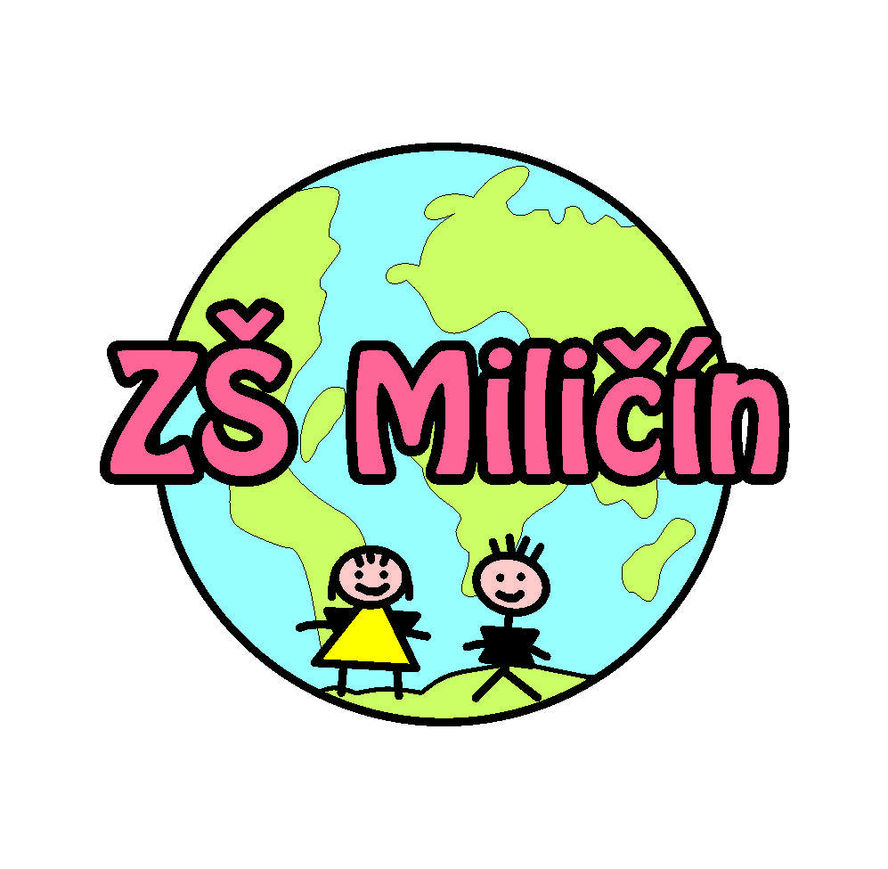ZŠ a MŠ Miličín okres Benešov, Tyršovo nám. 248, Miličín 257 86,
tel. 731 410 043, e-mail: skola@milicin.cz

IČO: 71 00 66 48 IZO: 102 002 410 REDIZO: 600 042 057 č. ú.: 181 826 230/0300

NÁVŠTĚVA VE VÝUCE

Vážení rodiče (zákonní zástupci),
nabízíme vám možnost návštěvy vyučování v průběhu celého školního roku. Aby návštěvy ve vyučování neovlivňovaly činnosti žáků a pedagogů, žádáme vás o respektování následujících pravidel:

- Rodiče (zákonní zástupci), studenti nebo jiní zájemci mohou navštívit vyučování po předchozí domluvě s učitelem. Zájem o návštěvu je nutné učiteli sdělit minimálně jeden den před jejím předpokládaným uskutečněním. Skupinové návštěvy tří a více osob (náslechy studentů apod.) povoluje ředitelka školy.

- Návštěvy mohou vstoupit do výuky jen před jejím zahájením, tj. před začátkem vyučovací hodiny. V průběhu výuky již není možné do tříd vstupovat.

- Návštěvy se usadí na vyhrazené místo a potichu sledují činnost žáků. Pokud přišli jako skupina, nehovoří mezi sebou, aby nerušili práci učitele a žáků.

- Návštěvy v průběhu vyučování neoslovují učitele ani žáky. Pokud je osloví sami žáci, stručně jim odpoví a nekladou další otázky.

- Pokud jsou všichni žáci zaměstnaní, mohou se návštěvy potichu procházet po třídě a sledovat jejich činnost. Fotografovat je možné prostředí třídy a vystavené práce, nikoli žáky a učitele.

- Písemnosti, materiály a pomůcky si návštěvy mohou prohlížet po skončení vyučovací hodiny. Osobní věci žáků, jako jsou portfolia, nedokončené práce, apod., si bez jejich svolení nemohou neprohlížet.

- Případné dotazy zodpoví učitel po skončení vyučovací hodiny.

Marcela Škramlíková
ředitelka školy

